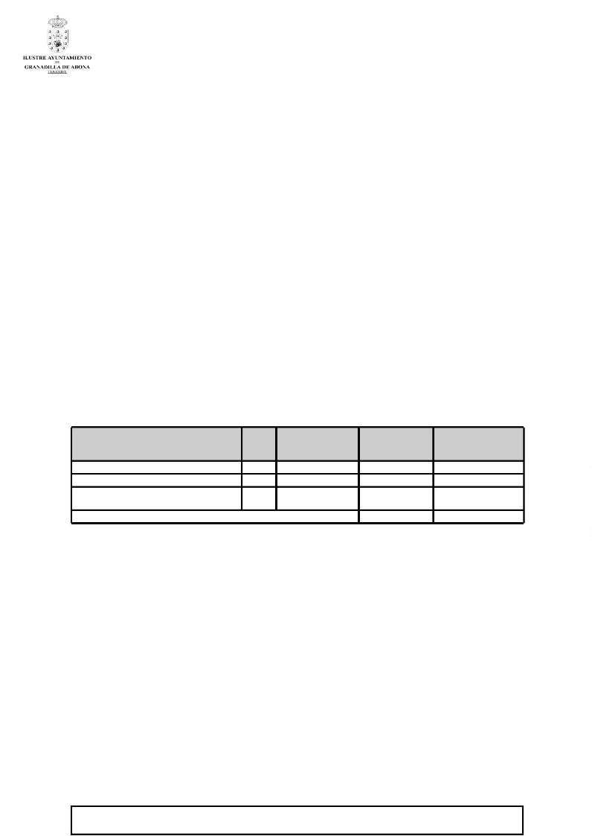
RESOLUCIÓN
Visto el expediente 3473H/2025, donde constan los siguientes
ANTECEDENTES
1º.- Consta Resolución n.º 2025/2255 de la Alcadía-Presidencia de fecha 04 de junio de
2025 mediante la que se resuelve establece las delegaciones por Áreas o materias
determinadas
2º.- Constan los siguientes cargos que desempeñan mediante dedicación exclusiva, y con
las siguientes retribuciones debido al grado de responsabilidad que debe asumirse por el
cargo y su régimen de desempeño:
RETRIBUCIÓN
BRUTA MENSUAL BRUTO ANUAL
( 14 PAGAS )
COSTES TOTALES
SEGURIDAD
SOCIAL
CARGO
N.º
ALCALDÍA-PRESIDENCIA
TENENCIAS DE ALCALDÍA
1
8
3.903,00€
3.182,00€
54.642,00€
17.829,15€
356.384,00€
117.784,88€
CONCEJALÍA
ESPECIAL
CON
DELEGACIÓN
4
2.762,00€
154.672,00€
565.698,00€
51.041,72€
TOTAL:
186.655,75€
FUNDAMENTOS
Primero.- En aplicación del artículo 75 de la Ley 7/1985, de 2 de abril Reguladora de la
Bases de Régimen Local, los miembros de las Corporaciones locales percibirán
retribuciones por el ejercicio de sus cargos cuando los desempeñen con dedicación
exclusiva, en cuyo caso serán dados de alta en el Régimen general de la Seguridad Social,
asumiendo las Corporaciones el pago de las cuotas empresariales que corresponda. En el
supuesto de tales retribuciones, su percepción será incompatible con la de otras
retribuciones con cargo a los presupuestos de las Administraciones públicas y de los entes,
organismos o empresas de ellas dependientes, así como para el desarrollo de otras
actividades, todo ello en los términos de la Ley 53/1984, de 26 de diciembre, de
Incompatibilidades del Personal al Servicio de las Administraciones Públicas.
Documento firmado electrónicamente.. La autenticidad de este documento puede ser comprobada mediante el CSV:
16330341601217076463 en https://sede.granadilladeabona.es

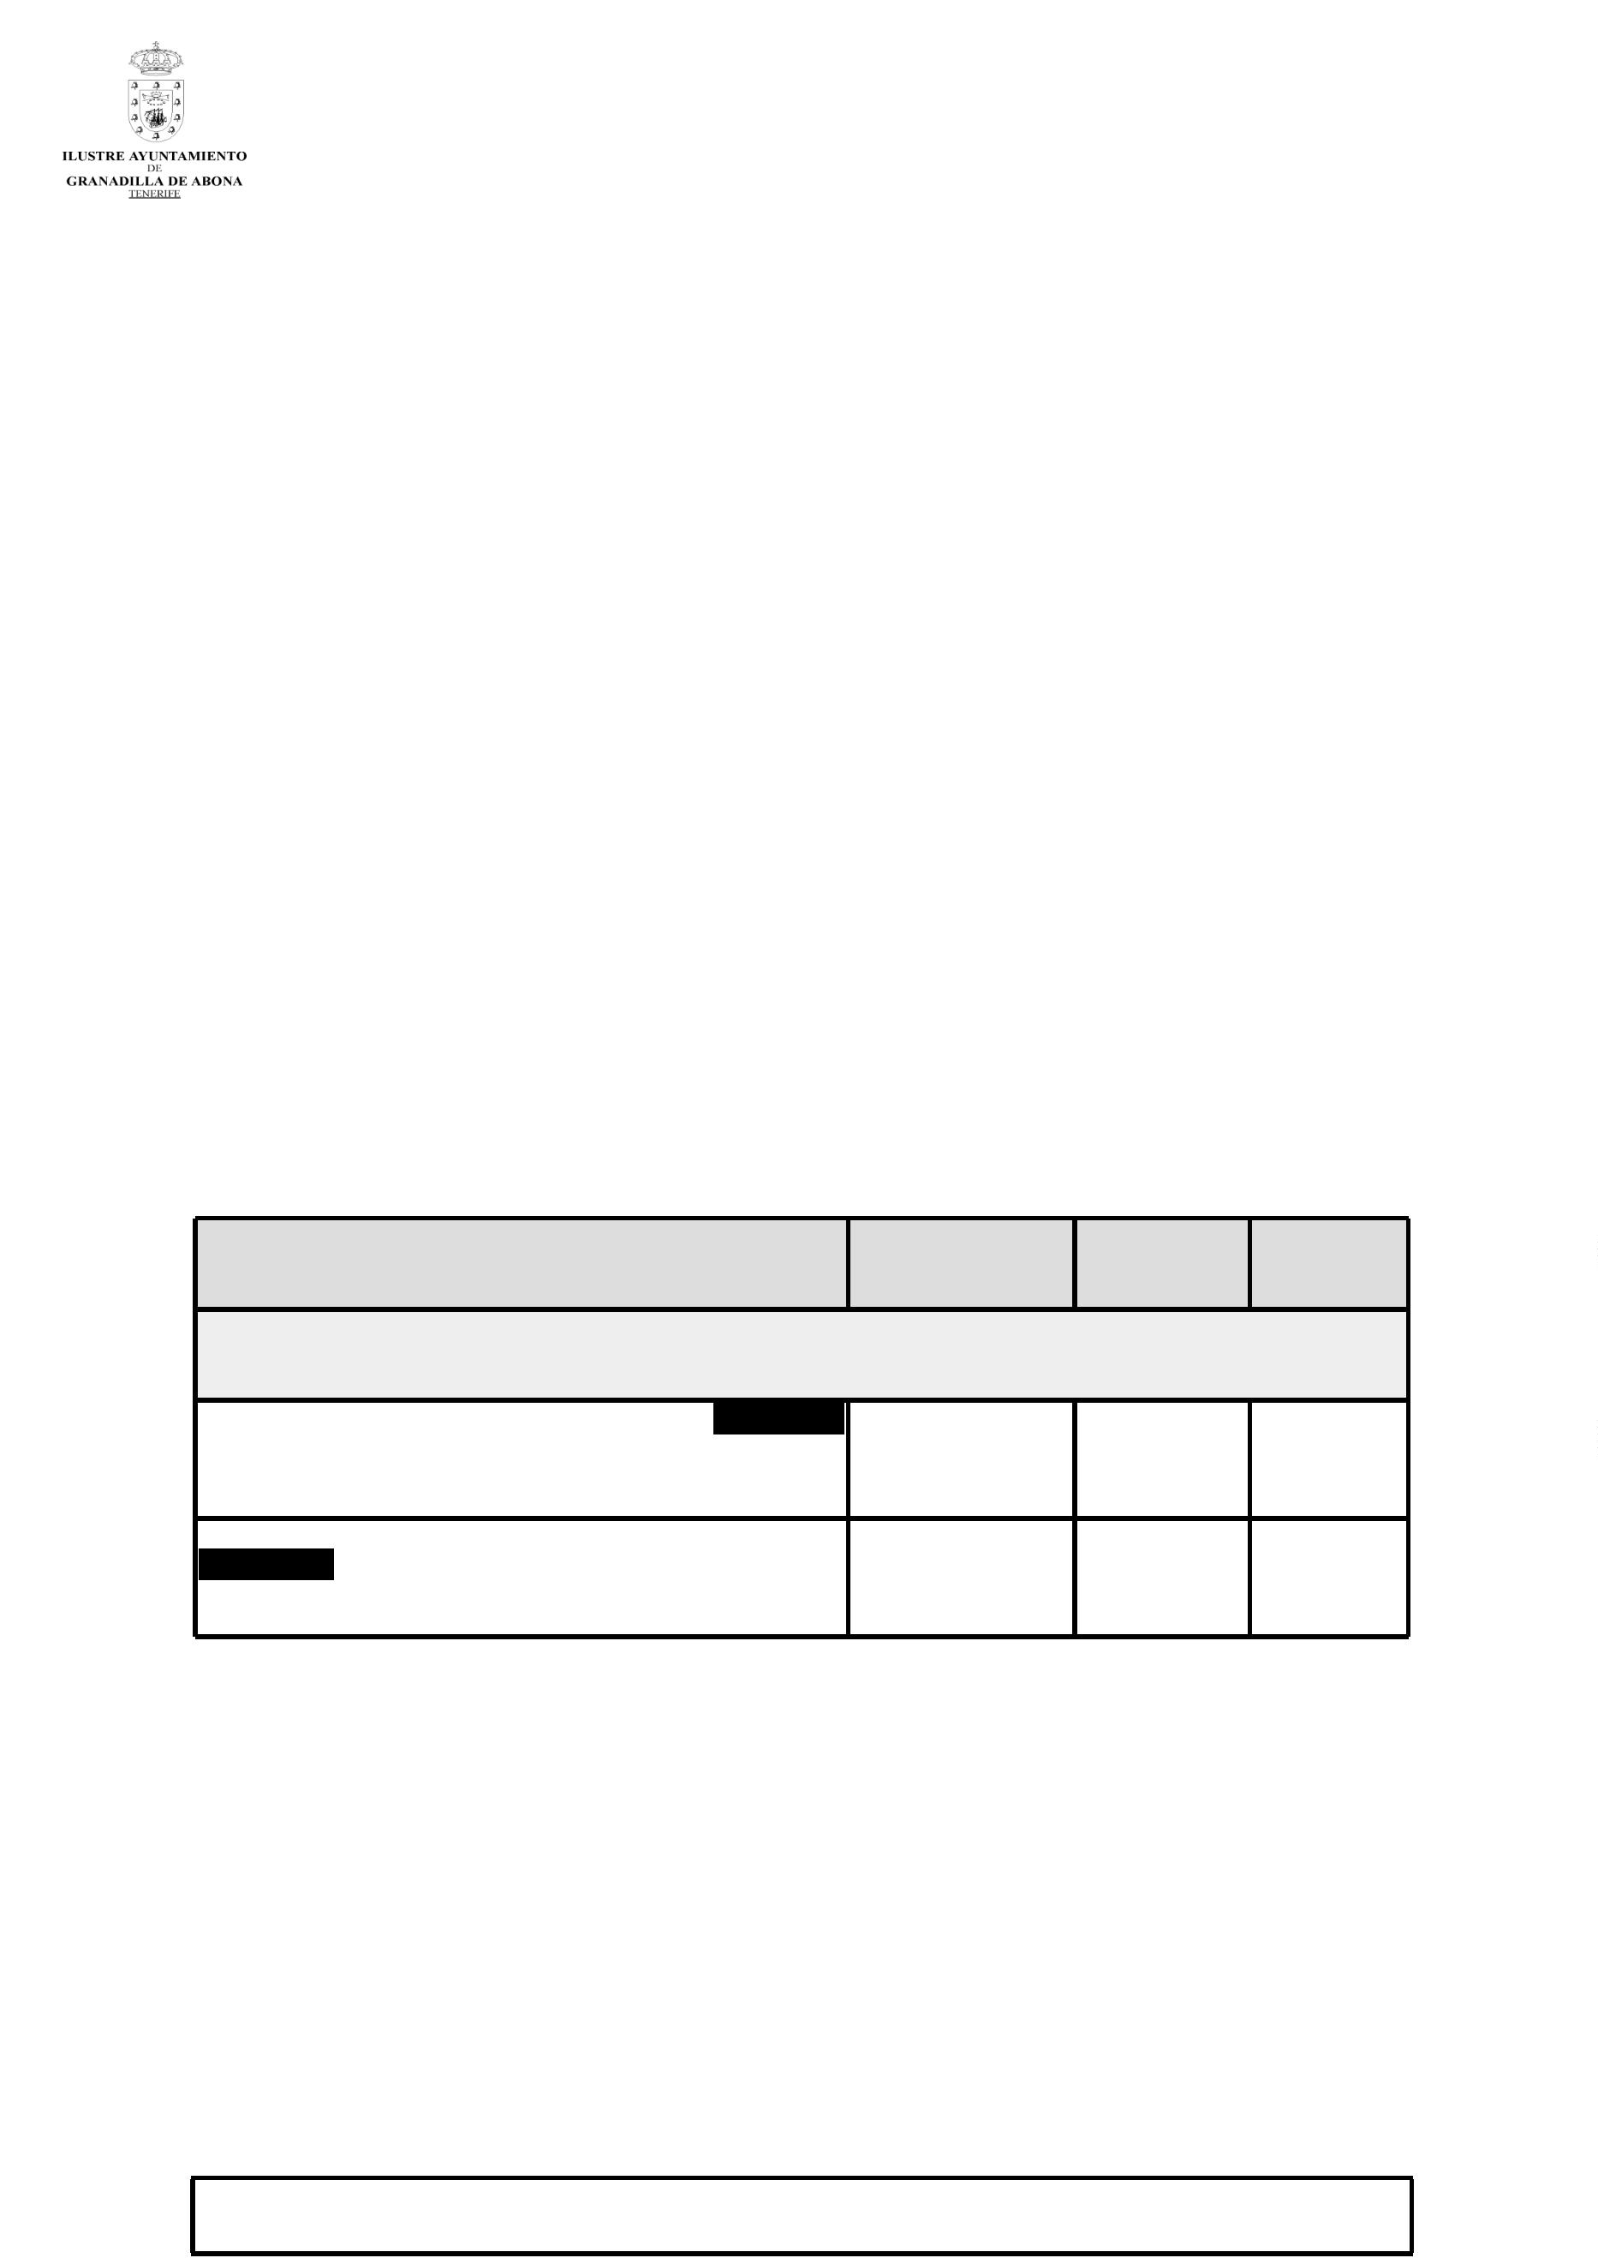
Segundo.- En nuestro caso, por encontrarse el Municipio de Granadilla de Abona entre los
0001 y 100000 habitantes, la propuesta formulada por la alcaldía-presidencia cumple con
5
las limitaciones legales, por cuanto su número no excede de 15 miembros corporativos con
dedicación exclusiva.
Respecto a las retribuciones, la norma citada establece también una limitación sobre el
máximo que han de percibir los miembros corporativos por todos los conceptos retributivos,
y en este sentido la propuesta formulada también cumple con la limitación establecida, cuyo
importe máximo es de 75.504,62 euros que es la retribución de cantidad a la que hay que
aplicar la reducción del 35%; todo ello a tenor de lo dispuesto en la Disposición Adicional
Vigésimo séptima de la Ley 31/2022, de 23 de diciembre, de Presupuestos Generales del
Estado para 2023.
Tercero.- Es competente para la resolución del presente la Alcaldesa-Presidenta conforme
a lo dispuesto en el artículo 21 la Ley 7/1985 de Bases de Régimen Local, en concordancia
con el artículo 75.4 de Ley 7/1985, de 2 de abril, reguladora de las Bases del Régimen
Local.
PRIMERO.- Determinar los miembros de la Corporación que realizarán sus funciones en las
áreas o materias señaladas, en régimen de dedicación exclusiva, así como sus
retribuciones, según se indica a continuación:
RETRIBUCIÓN
BRUTA MENSUAL
( 14 PAGAS )
BRUTO
ANUAL
CARGO
EFECTOS
DELEGACIONES ESPECIALES
1.- D. RENÉ AGUSTÍN OVAL CANO con
CONCEJALA con dedicación exclusiva para la Delegación
Especial para el ÁREA DE TRANSPARENCIA, CONSUMO
Y MOVILIDAD …………………………………………………..
…
…
…..2.762,00€
…..2.762,00€
….38.668,00€ 04-06-2025
….38.668,00€ 04-06-2025
2.-DOÑA MARÍA CANDELARIA CHINEA NIEBLA con
7840
CONCEJALA con dedicación exclusiva para
la Delegación Especial para el ÁREA DE BIENESTAR
ANIMAL Y PROMOCIÓN DE LA SALUD …………………...
SEGUNDO.- La percepción de dichas retribuciones por el desempeño del cargo con
dedicación exclusiva, serán incompatibles con cualquier otra retribución con cargo a las
Administraciones Públicas y los Entes, Organismos o empresas de ellas dependientes.
Asimismo con la proveniente del desarrollo de cualquier actividad (privada).
TERCERO.- Será también de aplicación los términos y limitaciones de la Ley 53/1984, de 26
de diciembre, de Incompatibilidades del Personal al Servicio de las Administraciones
Públicas, y el artículo 6.2 a) del Reglamento Orgánico del Ayuntamiento de la Villa Histórica
de Granadilla (BOP, n.º 63, el 24 de mayo de 2019).
Documento firmado electrónicamente.. La autenticidad de este documento puede ser comprobada mediante el CSV:
16330341601217076463 en https://sede.granadilladeabona.es


CUARTO.- La presente Resolución se notificará personalmente a los designados y se
publicará en el Tablón de Anuncios y en el Boletín Oficial de la Provincia de Santa Cruz de
Tenerife, dándose cuenta al Pleno en la primera sesión que se celebre.
Lo manda y firma,
Documento firmado electrónicamente.. La autenticidad de este documento puede ser comprobada mediante el CSV:
16330341601217076463 en https://sede.granadilladeabona.es

